1. Copy lại file blog_categories.php và đổi tên file blog_categories – Copy.php thành edit_blogs.php

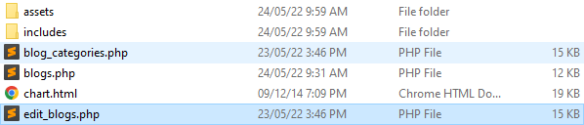

1. Xóa bỏ phần bảng trong trang edit_blogs.php (phần bảng nằm bên dưới form) và thay đổi tiêu đề trang

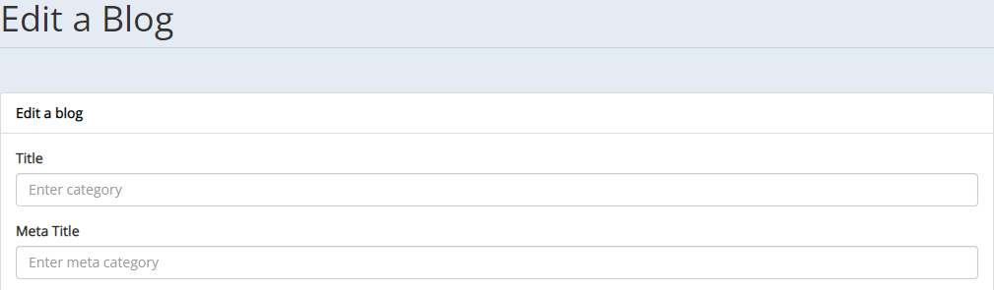

Tiếp tục thêm các controls khác vào trong form theo yêu cầu bài tập (<select>,<input type= “radio”>, <input type= “file”>…)

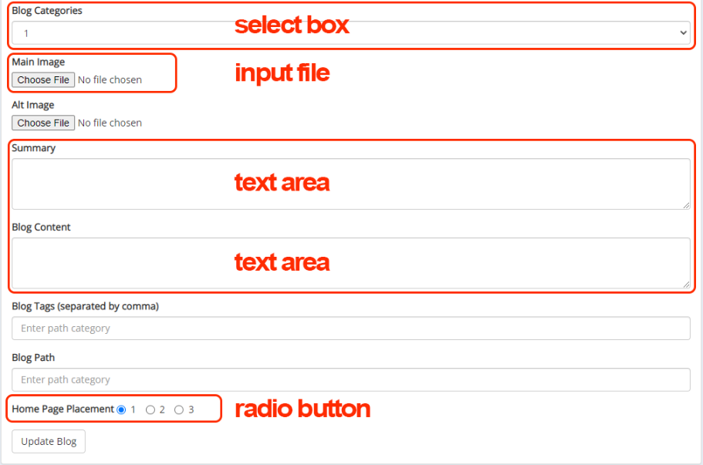

1. Chỉnh sửa tập tin PHP trong thư mục includes
   1. Copy lại tập tin categories.php trong thư mục includes và đổi tên thành tags.php

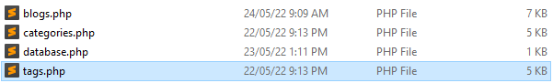

1. Chỉnh sửa code PHP trong các tập tin trong thư mục includes
   1. Chỉnh sửa tập tin tags.php

Các em đổi tất cả các thuộc tính trong lớp category sang các thuộc tính trong bảng blog_tags

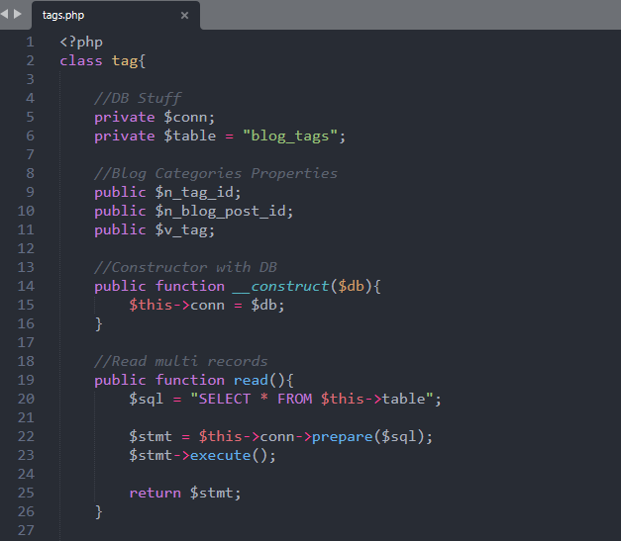

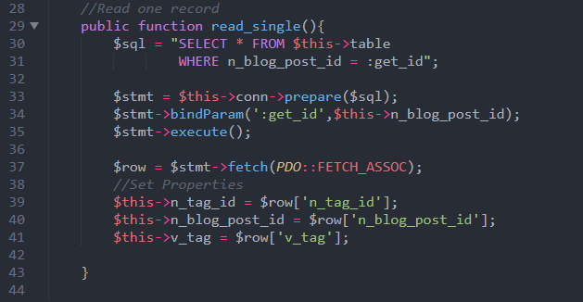

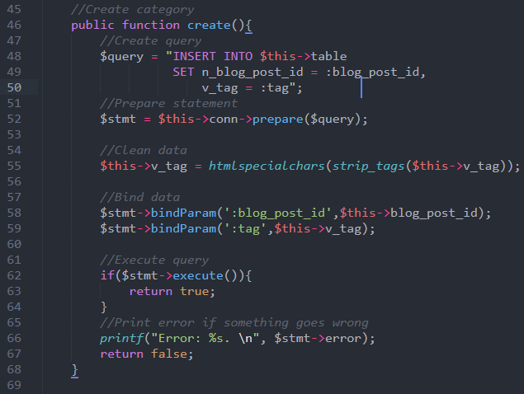

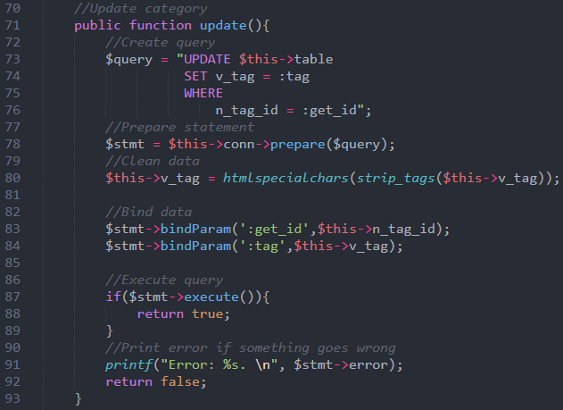

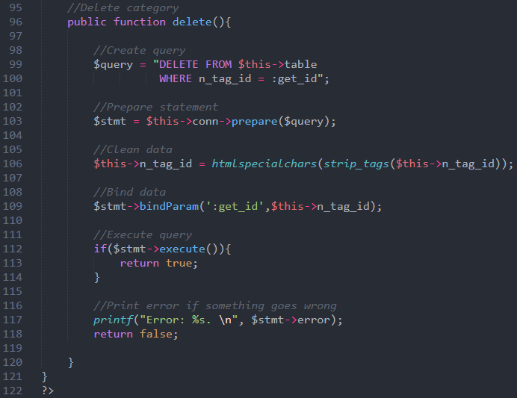

1. Chỉnh sửa code trong tập tin edit_blog.php bên ngoài thư mục includes
   1. Chỉnh sửa phần đầu trang để kết nối CSDL

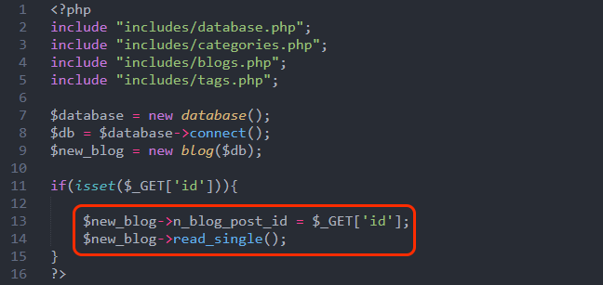

* 1. Chỉnh sửa phần form bên dưới

Chỉnh sửa nội dung title, meta title, blog categories như hình bên dưới

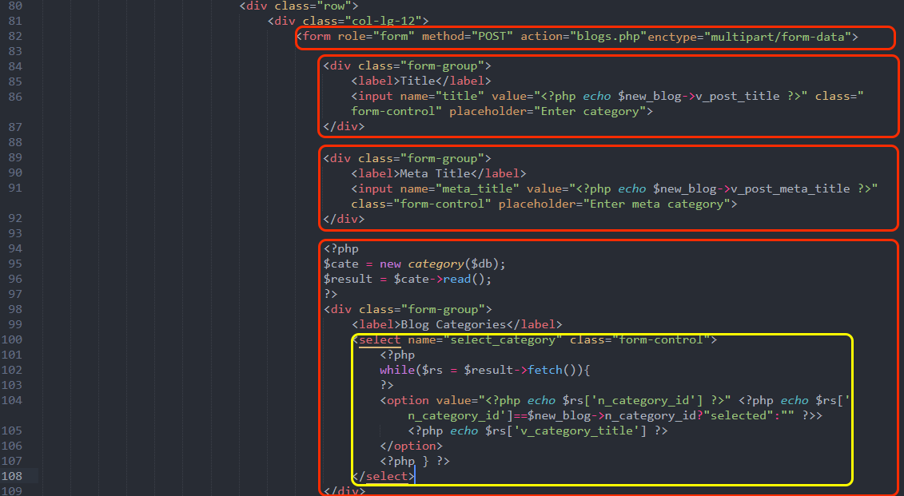

Chỉnh sửa main image và alt image

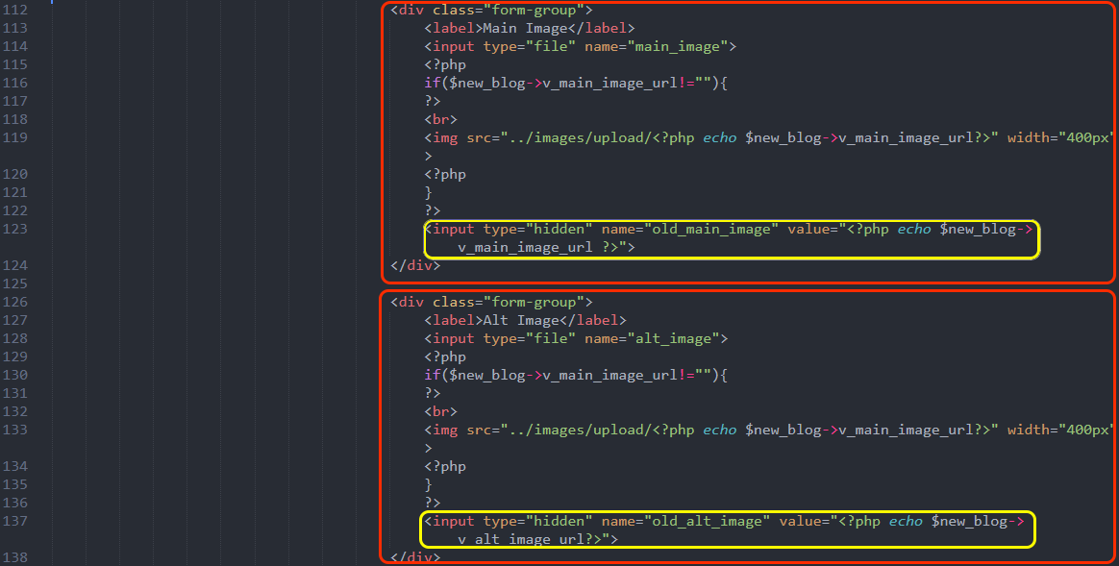

Chỉnh sửa thẻ định dạng textarea (chèn summernote editor)

Bước 1: Giải nén file summernote đi kèm và bỏ vào thư mục admin

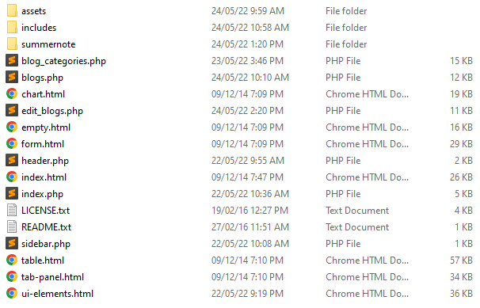

Bước 2: Khai báo tập tin CSS ở trong phần head trang edit_blog.php

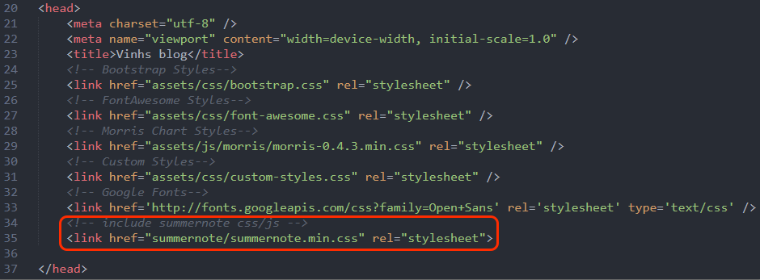

Bước 3: Khai báo trong phần form (thẻ định dạng textarea)

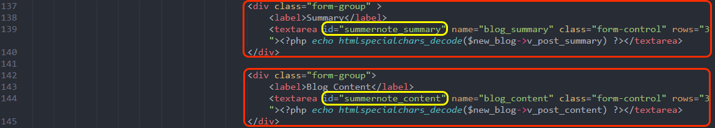

Bước 4: Khai báo tập tin JavaScript và đoạn code bằng jQuery ở cuối trang

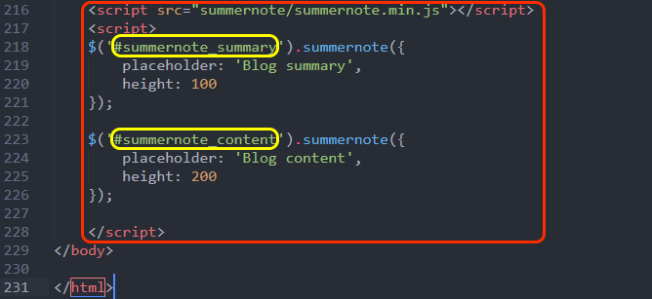

Chỉnh sửa tiếp phần blog tags và blog path

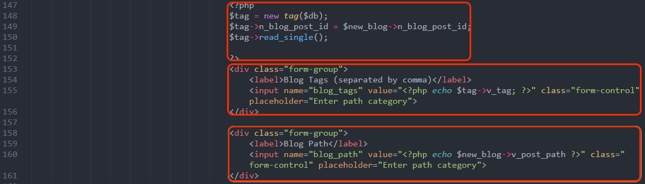

Chỉnh sửa phần home page placement

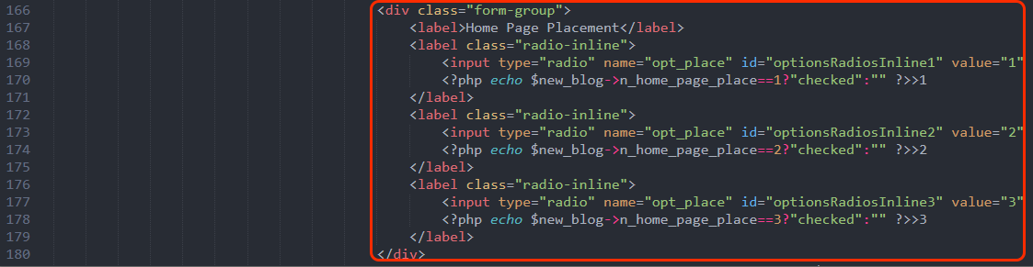

Chèn thêm các thẻ input có thuộc tính type = “hidden” ở cuối form

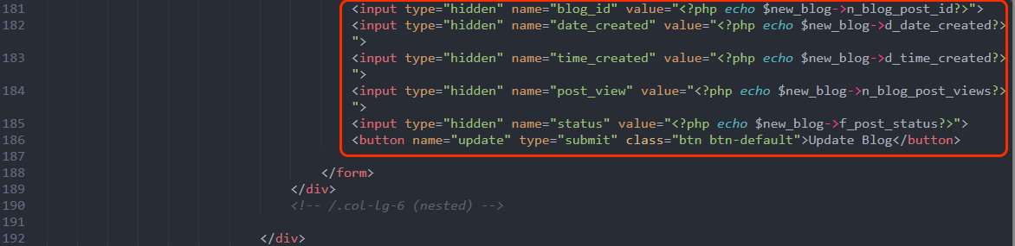

1. Chỉnh sửa code trong tập tin blogs.php sau khi đã submit form từ trang edit_blogs.php
   1. Chỉnh sửa ở phần đầu trang blogs.php

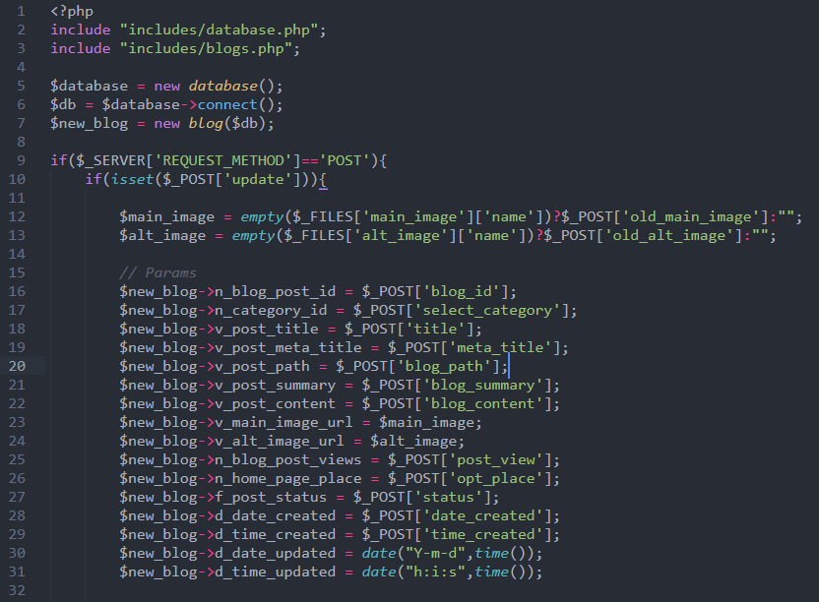

***Lưu ý****: Các em tự viết thêm phần kiểm tra loại hình ảnh và dung lượng để upload các tập tin hình ảnh ở dòng số 13 ở buổi học sau.*

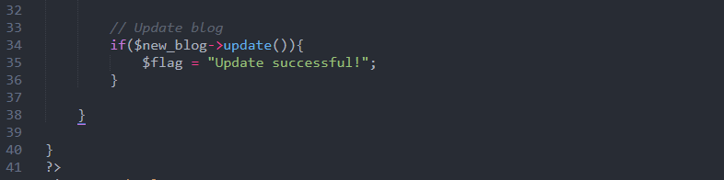

Cuối cùng các em kiểm tra lại việc cập nhật một bài viết để thấy thay đổi!

